Информация о предлагаемых для со финансирования гуманитарных проектах
(заполняется на русском и английском языках)

- Наименование проекта: «Создание мини-музея народного быта»
- Сроки реализации проекта: 2024 год
- Организация – заявитель, предлагающая проект: ГУК «Централизованная библиотечная система Россонского района», Библиотека-клуб Заборье
- Цели проекта: сохранение культурного и исторического наследия родного края, популяризация краеведческих знаний
- Задачи, планируемые к выполнению в рамках реализации проекта:
- систематизация, имеющихся в библиотеке предметов народного быта, привлечение населения к сбору и сохранению предметов быта, традиций и обрядов белорусского народа;
- популяризация культурного наследия, воспитание бережного отношения к историческому прошлому белорусского народа;
- создание клуба «Жывая даўніна»

- Целевая группа: население, проживающее в зоне обслуживания Библиотеки-клуба Заборье
- Краткое описание мероприятий в рамках проекта:
- сбор и систематизация предметов народного быта;
-возрождение традиций и обрядов;
- косметический ремонт помещения для размещения мини-музея;
- оформление экспозиции мини-музея;
- проведение мероприятий (выставки, экскурсии, проведение обрядов и т.д.)
- Общий объем финансирования (в долларах США): 2000
Источник финансирования | Объем финансирования (в долларах США)
Средства донора | 1800
Со финансирование | 200
- Место реализации проекта (область/район, город) Витебская область, Россонский район, д.Заборье
- Контактное лицо: инициалы, фамилия, должность, телефон, адрес электронной почты Кролл Евгения Александровна, заведующий библиотекой-клубом д.Заборье, 8(02159) 5-30-33

Information on humanitarian projects proposed for co-funding
(to be completed in Russian and English)
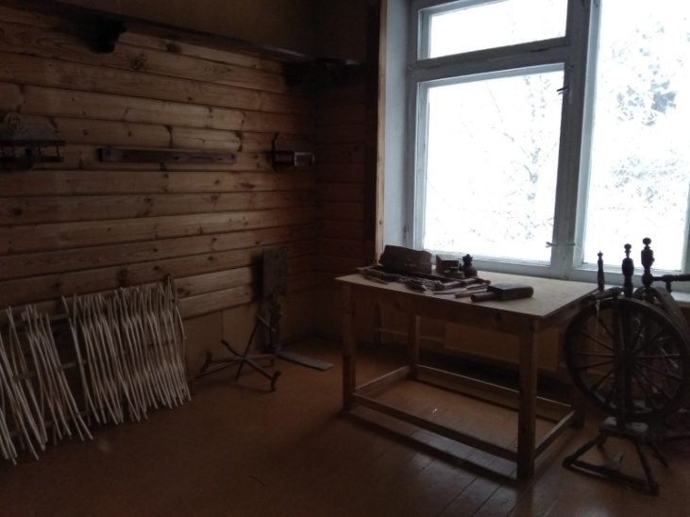
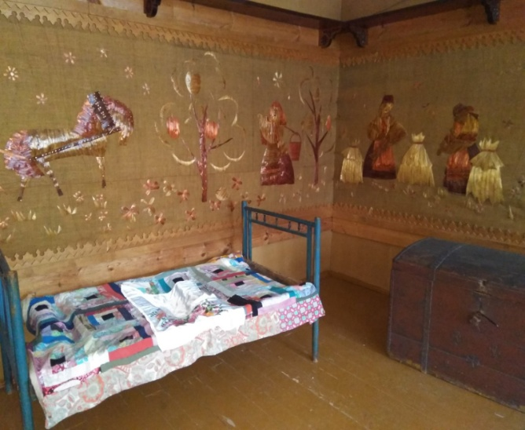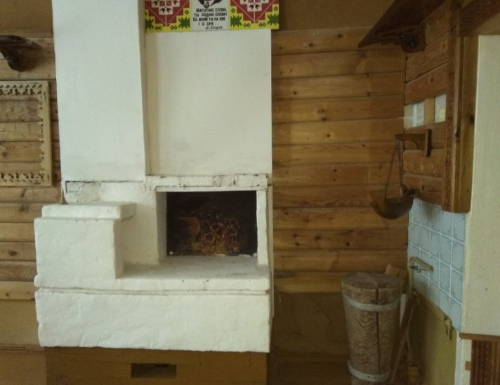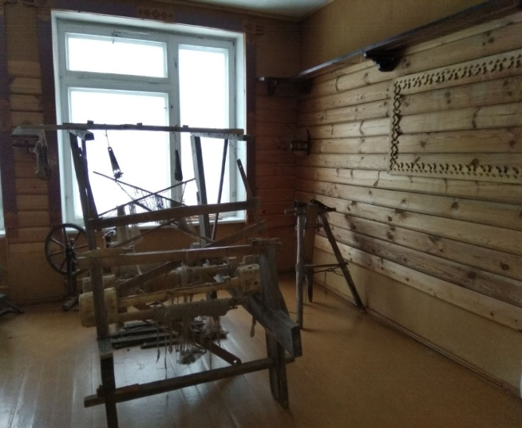

1. Project name: "Creation of a mini-museum of folk life"
2. Project implementation period: 2024
3. Applicant organization proposing the project: State Unitary Enterprise "Centralized Library System of Rosson District", Library-Club Zaborje
4. Project objectives: preservation of cultural and historical heritage of the native land, popularization of local history knowledge
5. Tasks to be accomplished within the framework of the project realization:
- Systematization of the items of folk life available in the library, involvement of the population in collecting and preserving items of everyday life, traditions and rituals of the Belarusian people;
- popularization of cultural heritage, education of careful attitude to the historical past of the Belarusian people;
- creation of the "Living History" club
6. Target group: population living in the service area of the Library-Club Zaborje
7. Brief description of the project activities:
- collection and systematization of items of folk life;
-Revival of traditions and rituals;
- cosmetic repair of the premises for the mini-museum;
- design of the mini-museum exposition;
- organization of events (exhibitions, excursions, rituals, etc.)
8Total funding (in U.S. dollars): 2000
Funding source | Amount of funding (in US dollars)
Donor funds | 1800
Co-financing | 200
9. Project location (region/district, city) Vitebsk region, Rossonsky district, v. Zaborye
10. Contact person: initials, surname, position, phone number, e-mail address Kroll Evgeniya Aleksandrovna, head of the library-club in Zaborye village, 8(02159) 5-30-33

